
RELATÓRIO MENSAL

Agosto de 2026

 |  |  | RELATÓRIO MENSAL DE SSMA
 |  |  | Responsável: Cássia Francine Zacarim Lima
 |  |  | Empresa: Eloisio de Souza  Nome Fantasia: Tochio Terraplanagem |  |  | Referente: agosto 2026
Logo da empresa |  | RESPONSÁVEIS DA EMPRESA |  | Eloisio de Souza
INTRODUÇÃO
Este relatório técnico apresenta o acompanhamento das condições de Segurança e Saúde Ocupacional observadas durante a visita de campo realizada. A avaliação concentrou-se na utilização de Equipamentos de Proteção Individual pelo colaborador Otavio e nas condições de operação do trator Valtra A750.
1ª VISITA |  |  |  | AUDITÓRIA
DATA: | 13/08/2026 |  |  | DIA DA SEMANA: | QUINTA-FEIRA
OBJETIVO DA AUDITORIA
Realizar avaliação das condições de segurança e saúde ocupacional durante a execução da terraplanagem, com foco nas condições de infraestrutura e locais de refeição oferecidos aos colaboradores.

Quadro de Acompanhamento: De Agosto
Pendência identificada | Status | Ação definida | Prazo
Trator sem cabine fechada, possuindo apenas teto de proteção | Pendente | Avaliar tecnicamente a adequação do trator à atividade e providenciar cabine fechada ou outra medida de proteção contra intempéries, projeção de materiais e demais riscos operacionais | Imediato
Colaborador Otavio sem perneira | Pendente | Fornecer perneira adequada e exigir sua utilização durante as atividades de campo | Imediato
Colaborador Otavio sem abafador de ruído | Pendente | Fornecer protetor auditivo adequado ao nível de ruído da atividade e fiscalizar seu uso | Imediato
Colaborador Otavio sem óculos de segurança | Pendente | Fornecer óculos de segurança com proteção lateral e exigir o uso durante a operação e movimentação de materiais | Imediato
ASO realizado em 07/07/2025 | Vencido / Pendente de renovação | Agendar e realizar novo exame ocupacional, emitindo ASO atualizado antes da continuidade das atividades | Imediato
Falta de comprovação documental da regularização dos EPIs | Pendente | Registrar a entrega dos equipamentos, realizar orientação formal e manter ficha de controle assinada pelo colaborador | Até a próxima auditoria
Fiscalização do uso correto dos EPIs | Pendente | Implantar conferência diária dos equipamentos antes do início das atividades, com acompanhamento da liderança | Imediato e contínuo
Verificação das condições de segurança do trator | Pendente | Realizar inspeção do trator, registrar as condições encontradas e corrigir eventuais irregularidades antes da operação | Antes da próxima utilização

BASE LEGAL E REFERÊNCIAS NORMATIVAS
NR 01 – Disposições Gerais e Gerenciamento de Riscos Ocupacionais.
NR 06 – Equipamentos de Proteção Individual (EPI).
NR-18 - Segurança e Saúde no Trabalho na Indústria da Construção
NR 31 – Segurança e Saúde no Trabalho na Agricultura, Pecuária, Silvicultura, Exploração Florestal e Aquicultura.

DIAGNÓSTICO DE SEGURANÇA E OPERAÇÕES
Uso de Equipamentos de Proteção Individual
Durante a inspeção, constatou-se que o colaborador Otavio encontrava-se executando suas atividades sem os equipamentos de proteção individual necessários, especificamente: sem perneira, sem abafador de ruído e sem óculos de segurança. A situação caracteriza não conformidade e expõe o trabalhador a riscos de impacto e projeção de partículas, ruído ocupacional, cortes, perfurações, abrasões e acidentes envolvendo membros inferiores.
Providenciar imediatamente os EPIs adequados e em condições de uso.
Orientar formalmente o colaborador quanto à obrigatoriedade de utilização dos equipamentos durante toda a atividade.
Impedir o início ou a continuidade da atividade sem a devida proteção.
Registrar a entrega, a orientação e a fiscalização do uso dos EPIs.
Condições do trator
Foi observado o trator Valtra A750 sem cabine fechada. O equipamento é totalmente aberto, dispondo apenas de teto de proteção, conforme registro fotográfico da inspeção. Essa condição deve ser avaliada de acordo com os riscos existentes no local e na atividade, especialmente quanto à exposição do operador a intempéries, poeira, ruído, projeção de partículas e demais agentes presentes na operação.

PLANO DE AÇÃO E RECOMENDAÇÕES TÉCNICAS
Ação corretiva | Responsável | Prazo | Status
Fornecer perneira, abafador de ruído e óculos de segurança ao colaborador Otavio | Empresa | Imediato | Pendente
Realizar orientação formal e registrar a ciência do colaborador | Liderança operacional | Imediato | Pendente
Avaliar as condições de segurança do trator aberto e a necessidade de medidas complementares | Manutenção / Segurança do Trabalho | Imediato | Pendente
Área de Vivência - Instalação de abrigo ou módulo móvel | Empresa | Pendente | 30 dias
Manter os registros ocupacionais atualizados, incluindo o ASO realizado em 07/07/2025 | Empresa | Conforme rotina | Conforme
RECOMENDAÇÕES AO COLABORADOR
Utilizar obrigatoriamente os EPIs fornecidos pela empresa durante toda a jornada e em todas as etapas da atividade.
Não iniciar nem continuar a operação sem perneira, abafador de ruído e óculos de segurança, quando exigidos pela avaliação de risco.
Comunicar imediatamente ao responsável a falta, o dano ou a inadequação de qualquer equipamento.
Cumprir as orientações da liderança e participar dos treinamentos de segurança.
Interromper a atividade e solicitar orientação sempre que identificar condição insegura.

CONCLUSÃO
A inspeção realizada em 13/08/2026 identificou não conformidade relacionada à ausência de equipamentos de proteção individual pelo colaborador Otavio, que foi observado sem perneira, abafador de ruído e óculos de segurança. Recomenda-se a correção imediata, com fornecimento dos equipamentos, orientação formal e fiscalização contínua.
Também foi constatado que o trator Valtra A750 não possui cabine fechada, sendo constituído por estrutura aberta com teto de proteção. A empresa deverá avaliar os riscos decorrentes dessa condição e implementar as medidas necessárias para garantir a segurança e a saúde do operador.
Registra-se, para fins de acompanhamento ocupacional, que o ASO do colaborador foi realizado em 07/07/2025. Na próxima visita, recomenda-se apresentar os comprovantes de entrega e orientação dos EPIs, bem como a avaliação e eventual regularização das condições de segurança do trator.

REGISTRO FOTOGRÁFICO
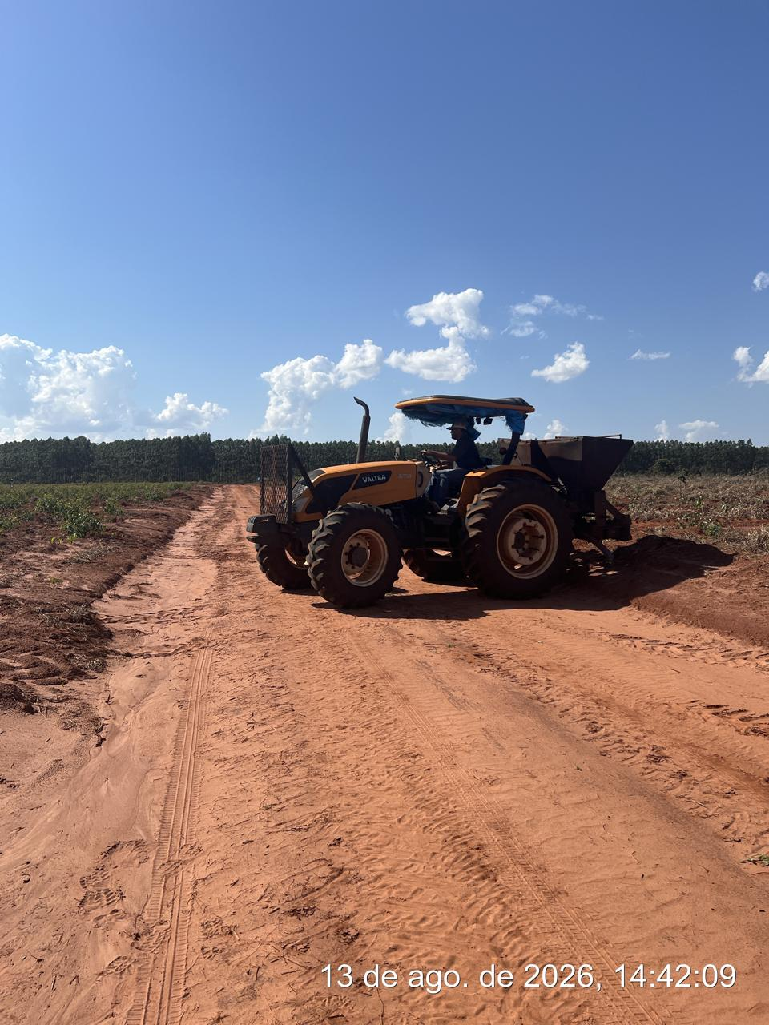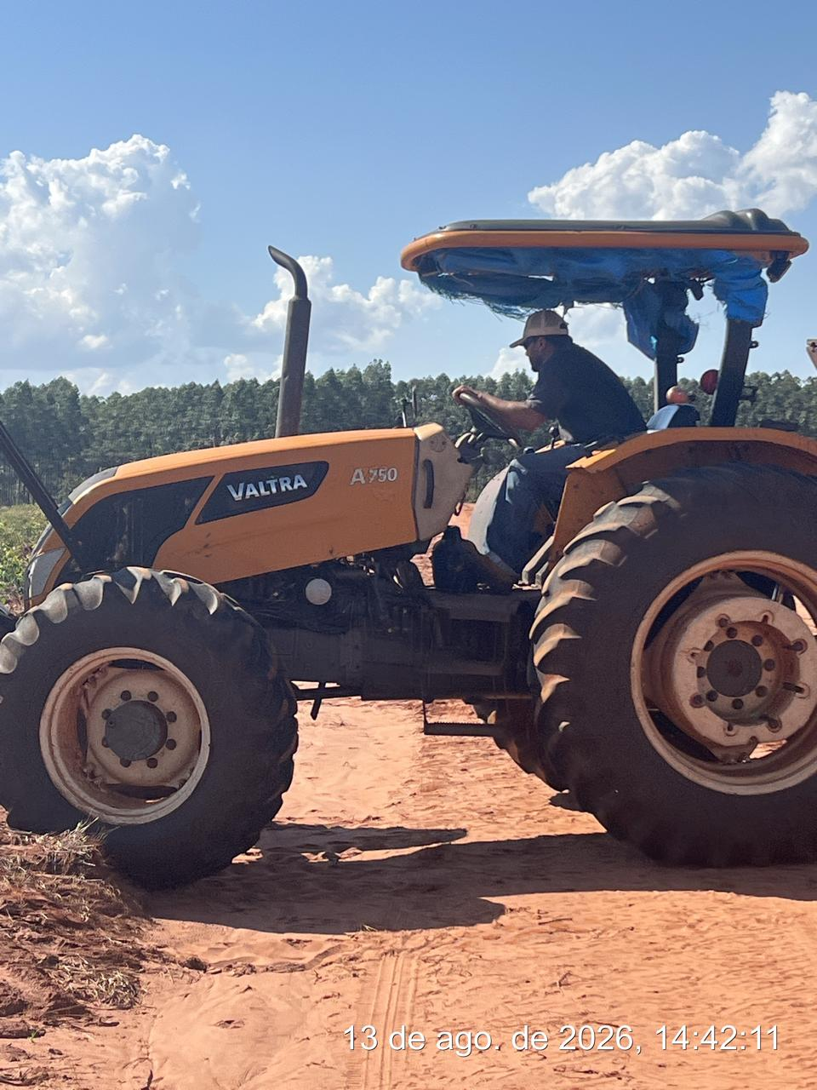

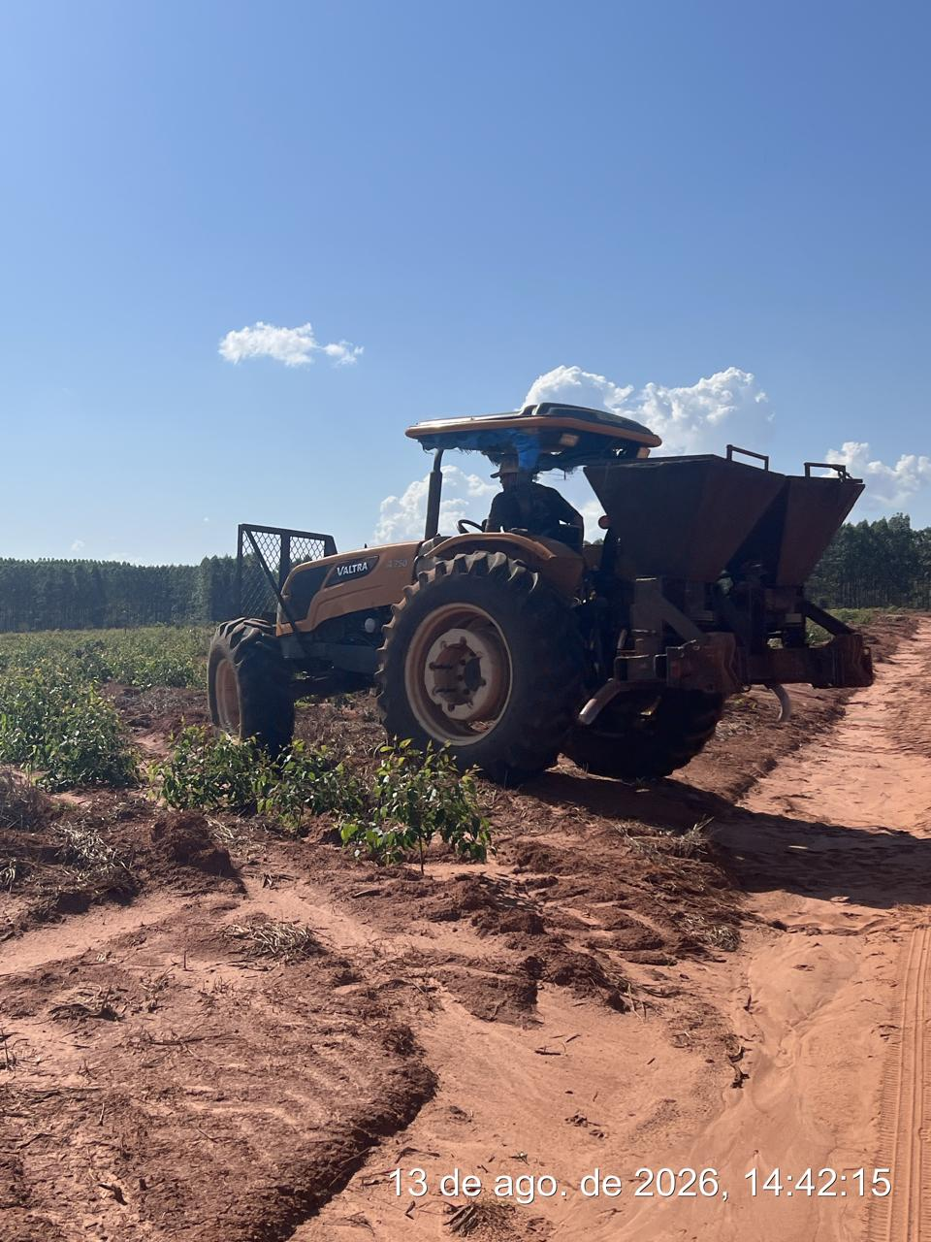

_________ _______________________
Cássia Francine Zacarim
Técnico de Segurança do
SRTE/MTE 1531/MS

2ª VISITA |  | AUDITÓRIA
DATA: | 19/08/2026 | DIA DA SEMANA: | TERÇA-FEIRA
INTRODUÇÃO
Este relatório técnico apresenta o acompanhamento das condições de Segurança e Saúde Ocupacional observadas durante a visita de campo realizada. A avaliação concentrou-se na utilização de Equipamentos de Proteção Individual pelo colaborador Otavio e nas condições de operação do trator Valtra A750.
OBJETIVO DA AUDITORIA
Realizar avaliação das condições de Segurança e Saúde Ocupacional durante a execução das atividades no Talhão 239, com foco na utilização correta dos Equipamentos de Proteção Individual (EPIs), na prevenção de acidentes e na disponibilidade de Área de Vivência para os colaboradores.

Quadro de Acompanhamento: De Agosto — Talhão 239
Pendência identificada | Status | Ação definida | Prazo
Trator sem cabine fechada, possuindo apenas teto de proteção | Pendente | Avaliar tecnicamente a adequação do trator à atividade e providenciar cabine fechada ou outra medida de proteção contra intempéries, projeção de materiais e demais riscos operacionais | Imediato
Colaborador Otavio sem perneira | Pendente | Fornecer perneira adequada e exigir sua utilização durante as atividades de campo | Imediato
Colaborador Otavio sem abafador de ruído | Pendente | Fornecer protetor auditivo adequado ao nível de ruído da atividade e fiscalizar seu uso | Imediato
Colaborador Otavio sem óculos de segurança | Pendente | Fornecer óculos de segurança com proteção lateral e exigir o uso durante a operação e movimentação de materiais | Imediato
ASO realizado em 07/07/2025 | Vencido / Pendente de renovação | Agendar e realizar novo exame ocupacional, emitindo ASO atualizado antes da continuidade das atividades | Imediato
Falta de comprovação documental da regularização dos EPIs | Pendente | Registrar a entrega dos equipamentos, realizar orientação formal e manter ficha de controle assinada pelo colaborador | Até a próxima auditoria
Fiscalização do uso correto dos EPIs | Pendente | Implantar conferência diária dos equipamentos antes do início das atividades, com acompanhamento da liderança | Imediato e contínuo
Verificação das condições de segurança do trator | Pendente | Realizar inspeção do trator, registrar as condições encontradas e corrigir eventuais irregularidades antes da operação | Antes da próxima utilização

BASE LEGAL E REFERÊNCIAS NORMATIVAS
NR 01 – Disposições Gerais e Gerenciamento de Riscos Ocupacionais.
NR 06 – Equipamentos de Proteção Individual (EPI).
NR-18 - Segurança e Saúde no Trabalho na Indústria da Construção
NR 31 – Segurança e Saúde no Trabalho na Agricultura, Pecuária, Silvicultura, Exploração Florestal e Aquicultura.

DIAGNÓSTICO DE SEGURANÇA E OPERAÇÕES
Uso de Equipamentos de Proteção Individual
Durante a visita técnica realizada em 19/08/2026, no Talhão 239, foram identificadas as seguintes condições inseguras e não conformidades: Matheus foi observado embaixo da pá carregadeira e embaixo do bag, caracterizando risco de acidente; Mateus encontrava-se utilizando óculos de segurança, porém sem luvas, sem abafador de ruído e sem perneira; foi informado que não havia luvas disponíveis para nenhum dos dois colaboradores; Mateus não possuía botina de segurança e utilizava sapatão; Otávio encontrava-se sem abafador de ruído, sem perneira e sem óculos de segurança, embora estivesse utilizando sapato de segurança.
Retirar imediatamente os colaboradores da área de risco sob a pá carregadeira e sob o bag, interrompendo a atividade até que sejam adotadas condições seguras de trabalho.
Fornecer os EPIs adequados e em condições de uso, incluindo luvas, abafadores de ruído, perneiras, óculos de segurança e botinas de segurança, conforme os riscos de cada atividade.
Orientar formalmente os colaboradores quanto à obrigatoriedade de utilização dos EPIs e proibir o início ou a continuidade das atividades sem a proteção necessária.
Após a identificação das não conformidades, os colaboradores imediatamente passaram a utilizar EPIs, incluindo perneira e óculos de segurança. Deve ser mantida a fiscalização contínua e o registro da entrega e da orientação.
Áreas de Vivência e acompanhamento das atividades
Foi informado que, na sexta-feira, será realizada a entrega/encaminhamento de uma Área de Vivência. Também foi realizada conversa com Antônio Aparecido, referente ao Talhão 418, nas atividades de calcário na sede e subsolagem, com indicação da Área de Vivência 05. Conforme definição da atividade com o terceiro, a Área de Vivência 03 poderá ser destinada ao Eucalipto, Talhão 232, ou ao Taquarussu, Talhão 396.

PLANO DE AÇÃO E RECOMENDAÇÕES TÉCNICAS
Ação corretiva | Responsável | Prazo | Status
Fornecer perneira, abafador de ruído e óculos de segurança ao colaborador Otavio | Empresa | Imediato | Pendente
Realizar orientação formal e registrar a ciência do colaborador | Liderança operacional | Imediato | Pendente
Avaliar as condições de segurança do trator aberto e a necessidade de medidas complementares | Manutenção / Segurança do Trabalho | Imediato | Pendente
Área de Vivência - Instalação de abrigo ou módulo móvel | Empresa | Pendente | 30 dias
Manter os registros ocupacionais atualizados, incluindo o ASO realizado em 07/07/2025 | Empresa | Conforme rotina | Conforme
RECOMENDAÇÕES AO COLABORADOR
Não permanecer embaixo da pá carregadeira, do bag ou de qualquer carga suspensa ou estrutura que ofereça risco de queda, esmagamento ou impacto.
Utilizar obrigatoriamente os EPIs adequados durante toda a jornada: óculos de segurança, luvas, abafador de ruído, perneira e botina de segurança, conforme a atividade e a avaliação de risco.
Disponibilizar os EPIs em quantidade suficiente, realizar a entrega formal e substituir imediatamente equipamentos ausentes, danificados ou inadequados.
Manter a orientação, a fiscalização do uso dos EPIs e o acompanhamento das providências relacionadas às Áreas de Vivência indicadas para os talhões.
Interromper a atividade e comunicar imediatamente à liderança qualquer condição insegura ou falta de equipamento de proteção.

CONCLUSÃO
A inspeção realizada em 19/08/2026, no Talhão 239, identificou situações de risco de acidente envolvendo a permanência de Matheus embaixo da pá carregadeira e embaixo do bag, além de não conformidades relacionadas à ausência de luvas, abafador de ruído, perneira, óculos de segurança e botina de segurança entre os colaboradores observados. Mateus utilizava óculos, mas estava sem luvas, abafador e perneira, e usava sapatão; Otávio estava sem abafador, perneira e óculos, utilizando sapato de segurança.
Após a identificação das não conformidades, os colaboradores passaram imediatamente a utilizar EPIs, incluindo perneira e óculos de segurança. Recomenda-se manter a fiscalização contínua, garantir a disponibilidade dos equipamentos restantes e impedir atividades em condições inseguras.
Registra-se ainda a previsão de entrega/encaminhamento de uma Área de Vivência na sexta-feira, bem como as tratativas referentes às Áreas de Vivência 05, para o Talhão 418, e 03, que poderá atender ao Eucalipto, Talhão 232, ou ao Taquarussu, Talhão 396, conforme definição da atividade com o terceiro.

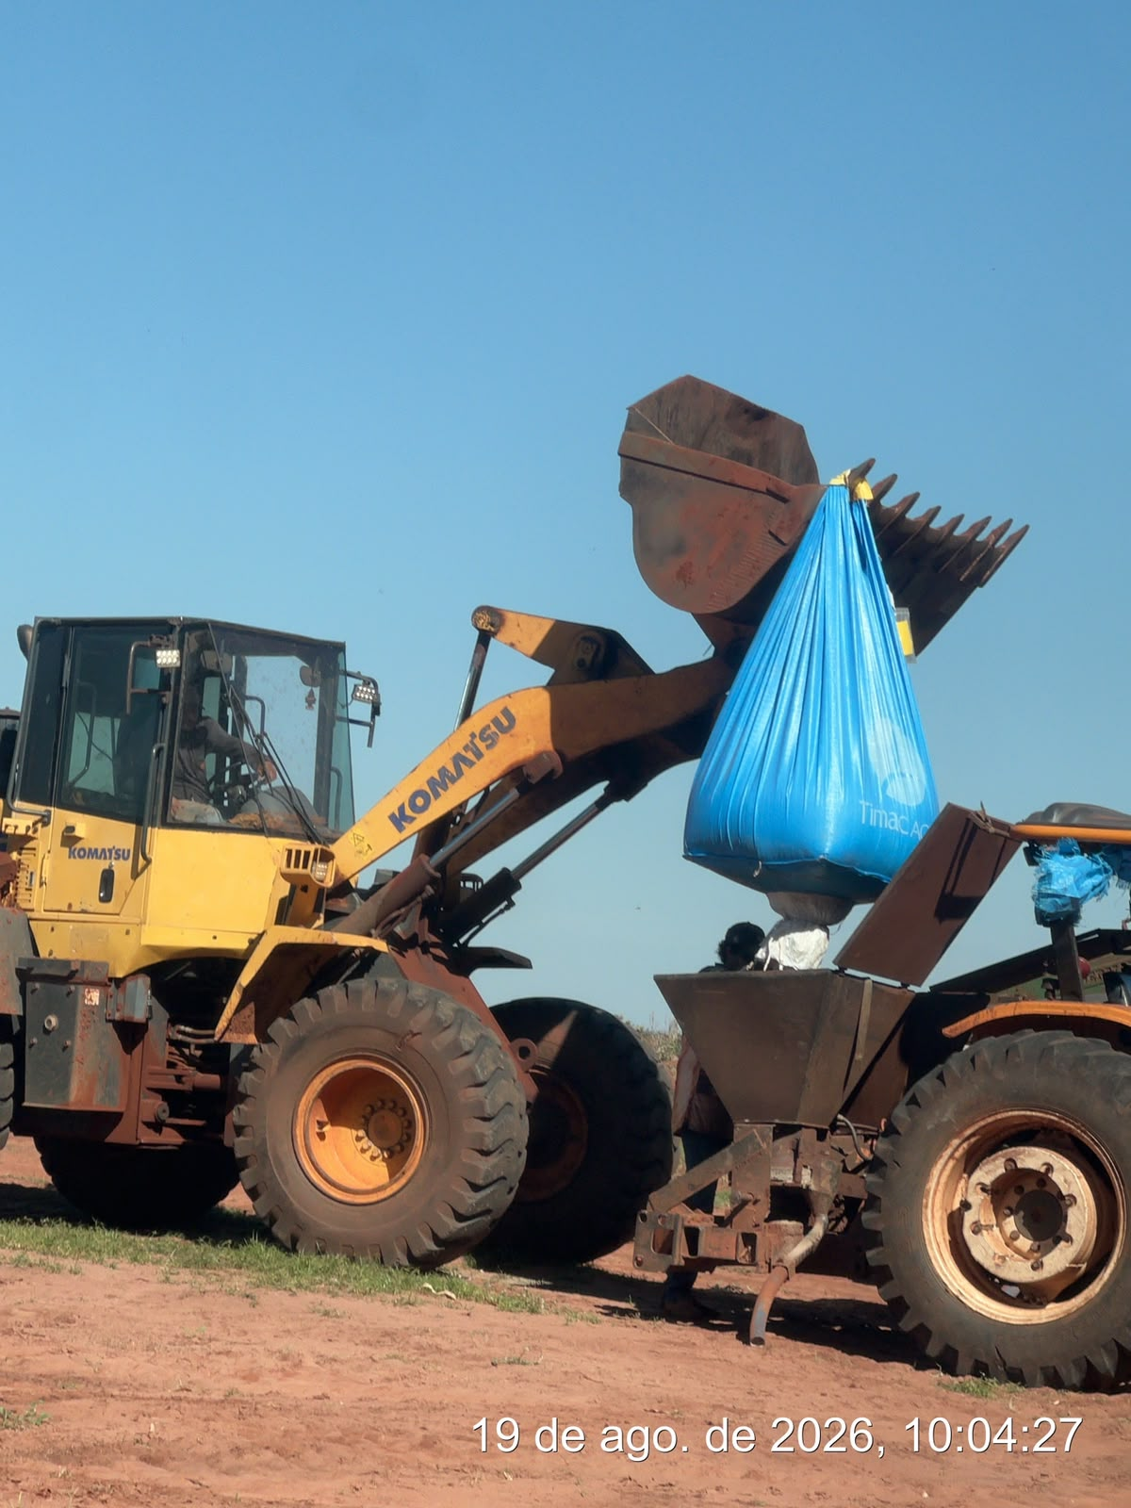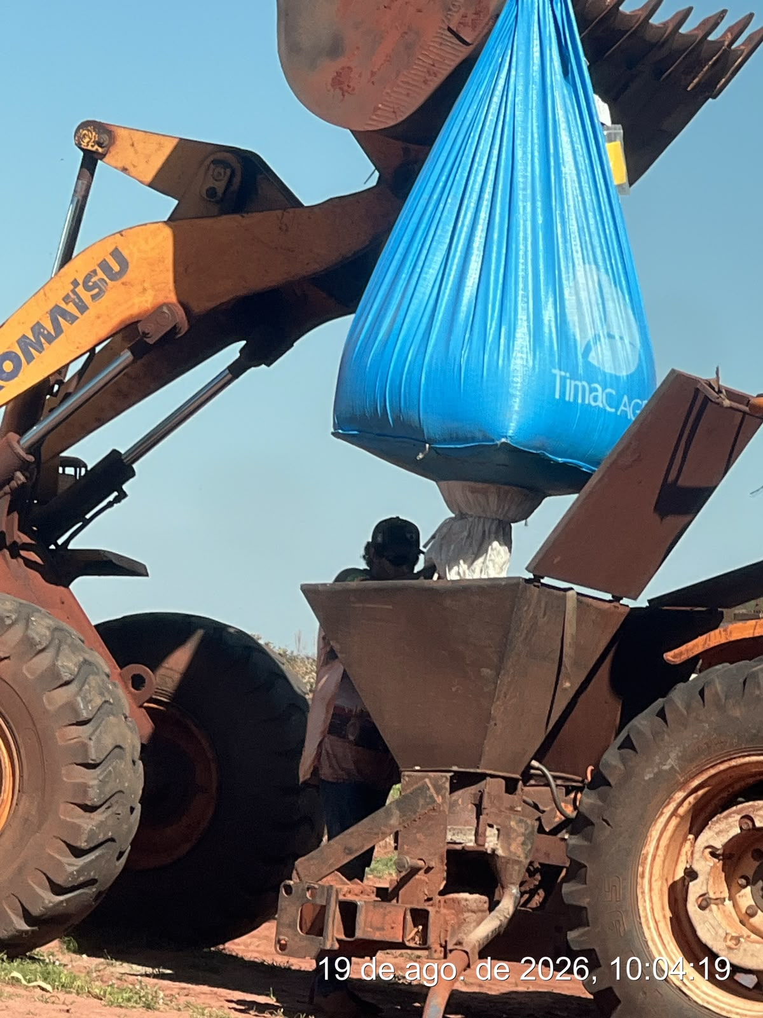

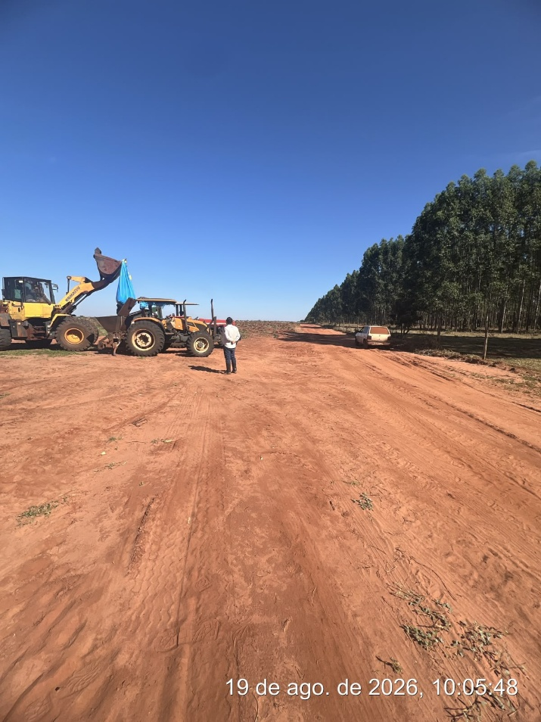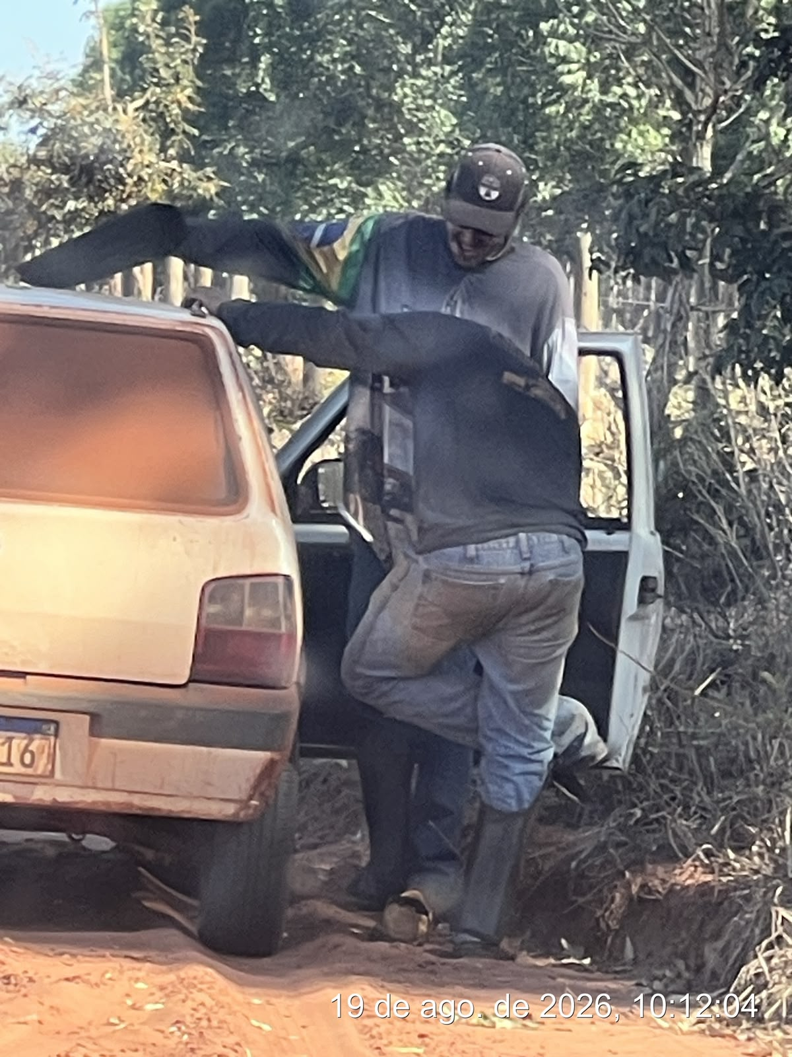

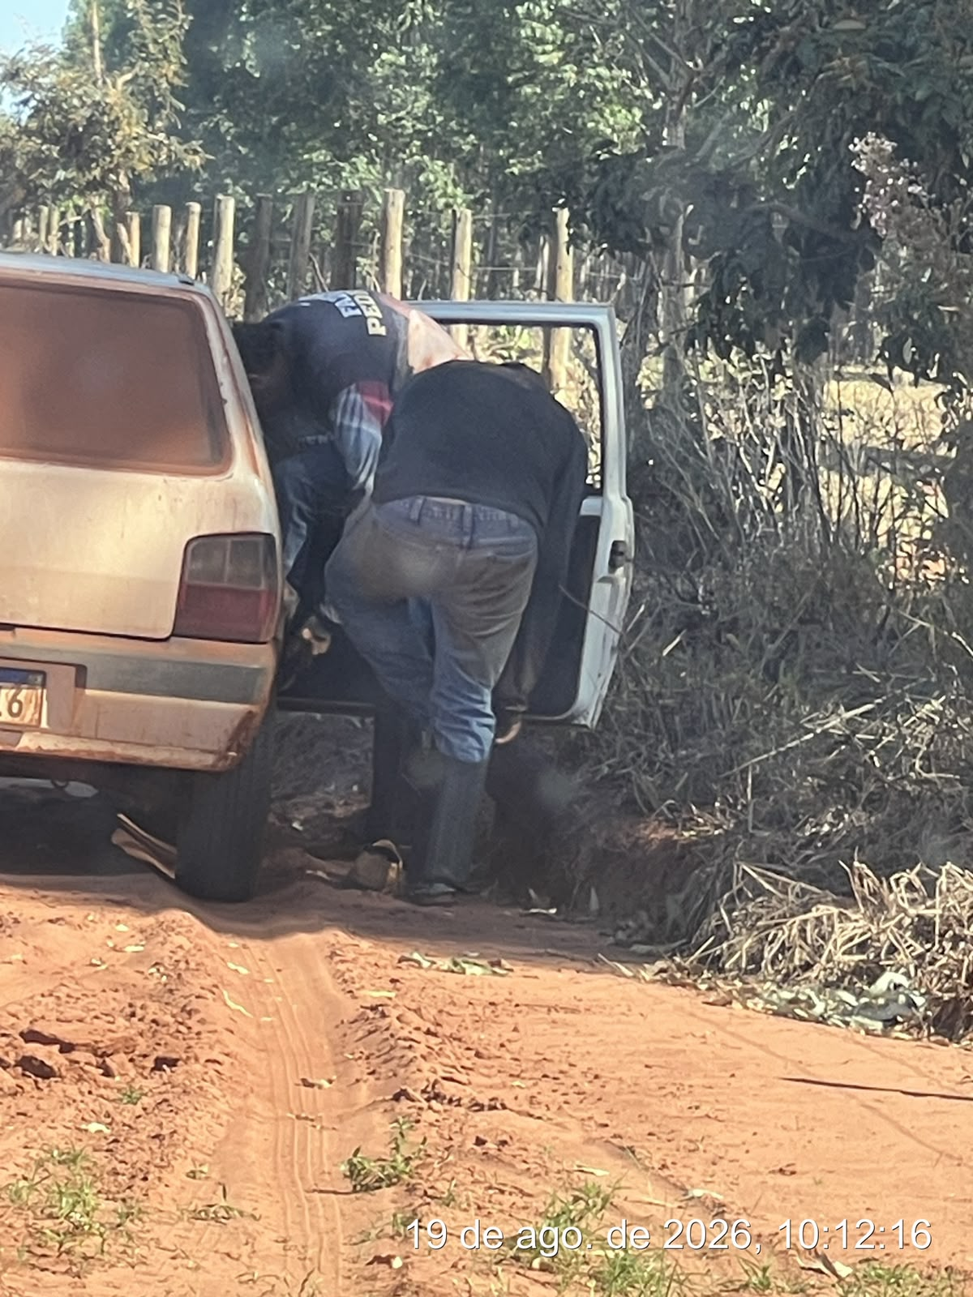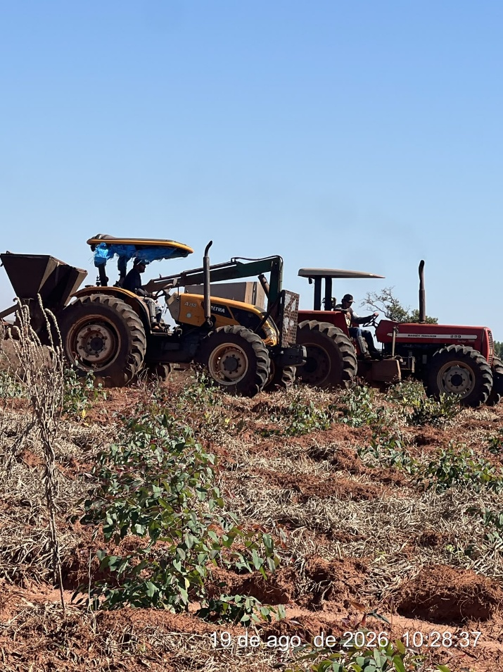

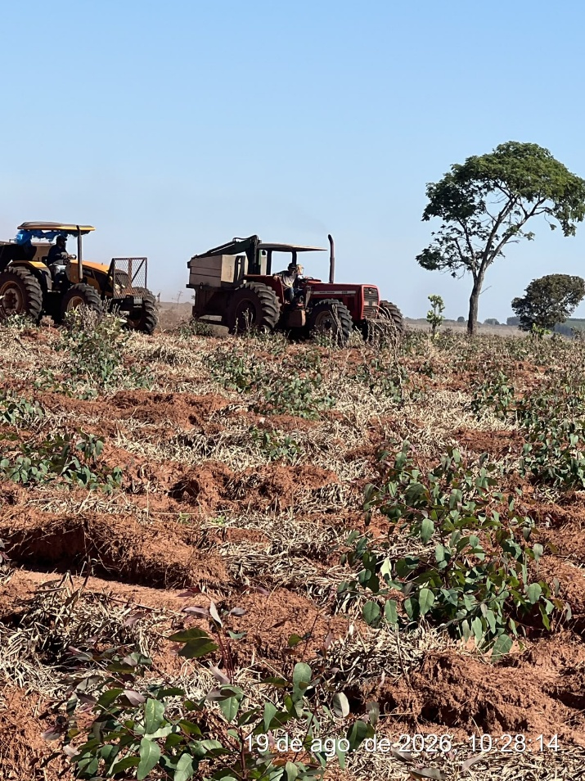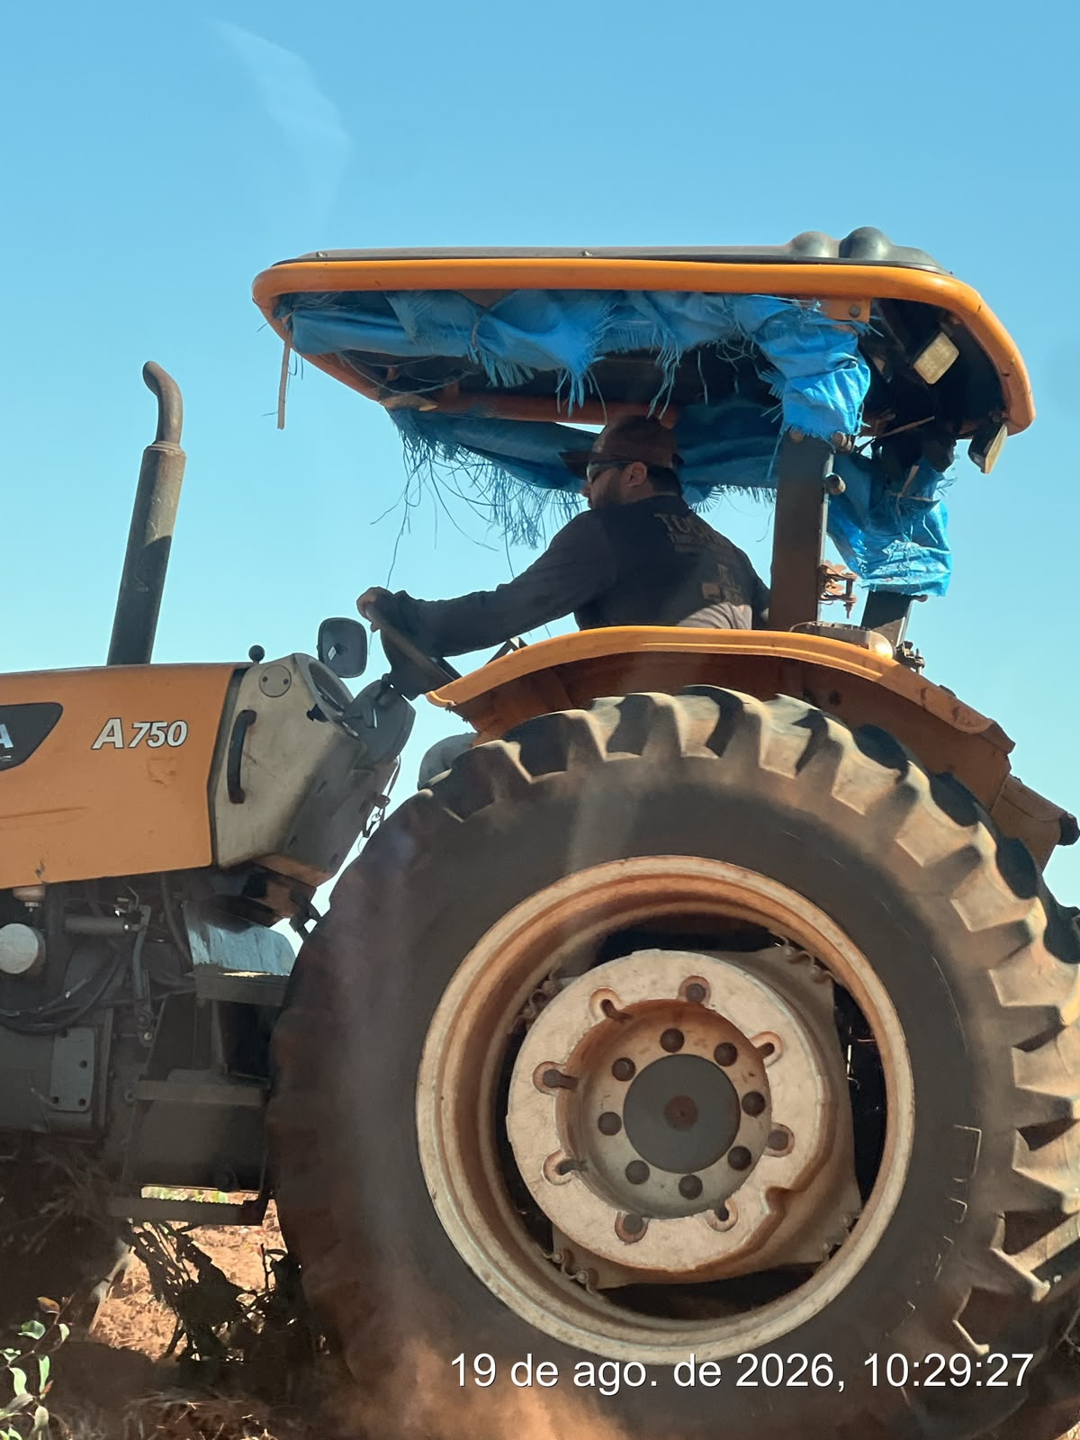

_________ _______________________
Cássia Francine Zacarim
Técnico de Segurança do
SRTE/MTE 1531/MS
3ª VISITA |  | AUDITÓRIA
DATA: | 21/08/2026 | DIA DA SEMANA: | SEXTA-FEIRA
OBJETIVO DA AUDITORIA
Realizar avaliação das condições de segurança e saúde ocupacional durante a execução das atividades, com foco na sinalização de veículos e no uso adequado dos Equipamentos de Proteção Individual.

Quadro de Acompanhamento: De agosto
Pendência identificada | Status | Ação definida | Prazo
Parada do trator na estrada sem sinalização adequada do local | Pendente | Orientar o funcionário e exigir a sinalização adequada do local antes e durante qualquer parada do trator em estrada | Imediato
Colaborador Otavio sem abafador de ruído | Pendente | Fornecer protetor auditivo adequado e fiscalizar seu uso durante as atividades | Imediato

BASE LEGAL E REFERÊNCIAS NORMATIVAS
NR 01 – Disposições Gerais e Gerenciamento de Riscos Ocupacionais.
NR 06 – Equipamentos de Proteção Individual (EPI).
NR-18 - Segurança e Saúde no Trabalho na Indústria da Construção
NR 31 – Segurança e Saúde no Trabalho na Agricultura, Pecuária, Silvicultura, Exploração Florestal e Aquicultura.

DIAGNÓSTICO DE SEGURANÇA E OPERAÇÕES
Uso de Equipamentos de Proteção Individual
Durante a inspeção, constatou-se que o funcionário realizou a parada do trator na estrada sem realizar a
sinalização adequada do local, caracterizando condição insegura e risco de acidente. Também foi identificado o colaborador Otavio trabalhando sem abafador de ruído, em desacordo com as medidas de proteção necessárias para a atividade.
Providenciar imediatamente os EPIs adequados e em condições de uso.
Orientar formalmente o colaborador quanto à obrigatoriedade de utilização dos equipamentos durante toda a atividade.
Impedir o início ou a continuidade da atividade sem a devida proteção.
Registrar a entrega, a orientação e a fiscalização do uso dos EPIs.
Condições do trator
Foi observado o trator Valtra A750 sem cabine fechada. O equipamento é totalmente aberto, dispondo apenas de teto de proteção, conforme registro fotográfico da inspeção. Essa condição deve ser avaliada de acordo com os riscos existentes no local e na atividade, especialmente quanto à exposição do operador a intempéries, poeira,
ruído, projeção de partículas e demais agentes presentes na operação.

PLANO DE AÇÃO E RECOMENDAÇÕES TÉCNICAS
Ação corretiva | Responsável | Prazo | Status
Sinalizar adequadamente o local antes e durante a parada do trator na estrada | Funcionário / Liderança operacional | Imediato | Pendente
Fornecer abafador de ruído ao colaborador Otavio e fiscalizar o uso | Empresa / Liderança operacional | Imediato | Pendente
Realizar orientação formal e registrar a ciência dos envolvidos | Liderança operacional | Imediato | Pendente
RECOMENDAÇÕES AO COLABORADOR
Utilizar obrigatoriamente os EPIs fornecidos pela empresa durante toda a jornada e em todas as etapas da
atividade. Não iniciar nem continuar a operação sem perneira, abafador de ruído e óculos de segurança, quando exigidos pela avaliação de risco.
Comunicar imediatamente ao responsável a falta, o dano ou a inadequação de qualquer equipamento.
Cumprir as orientações da liderança e participar dos treinamentos de segurança.
Interromper a atividade e solicitar orientação sempre que identificar condição insegura.

CONCLUSÃO
A inspeção realizada em 21/08/2026 identificou não conformidades relacionadas à parada de trator em estrada
sem sinalização adequada do local e à ausência de abafador de ruído pelo colaborador Otavio. Recomenda-se a correção imediata, com orientação formal, fornecimento do equipamento e fiscalização contínua.
As não conformidades identificadas devem ser corrigidas imediatamente, com sinalização adequada do local
durante paradas de tratores, fornecimento e uso obrigatório do abafador de ruído e fiscalização contínua.
Registra-se, para fins de acompanhamento ocupacional, que o ASO do colaborador foi realizado em 07/07/2025.
Na próxima visita, recomenda-se apresentar os comprovantes de entrega e orientação dos EPIs, bem como a avaliação e eventual regularização das condições de segurança do trator.

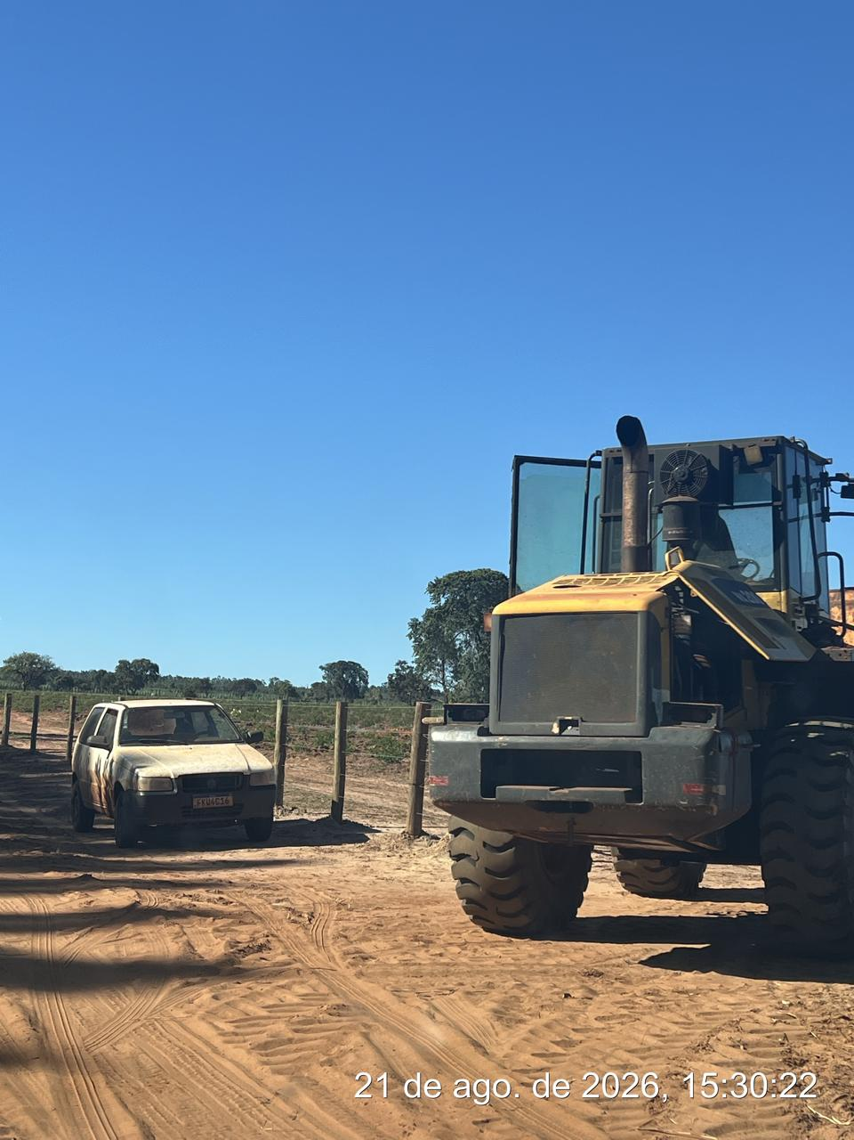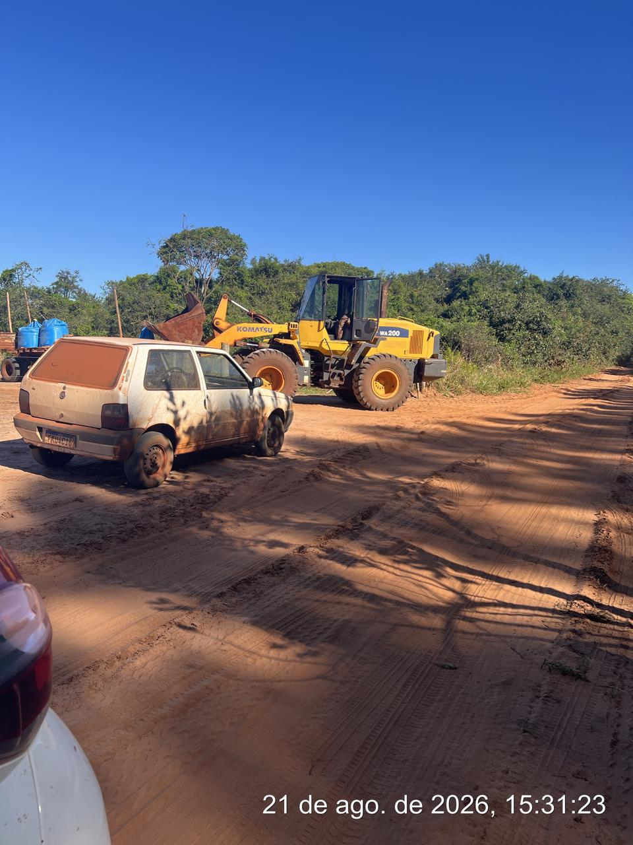

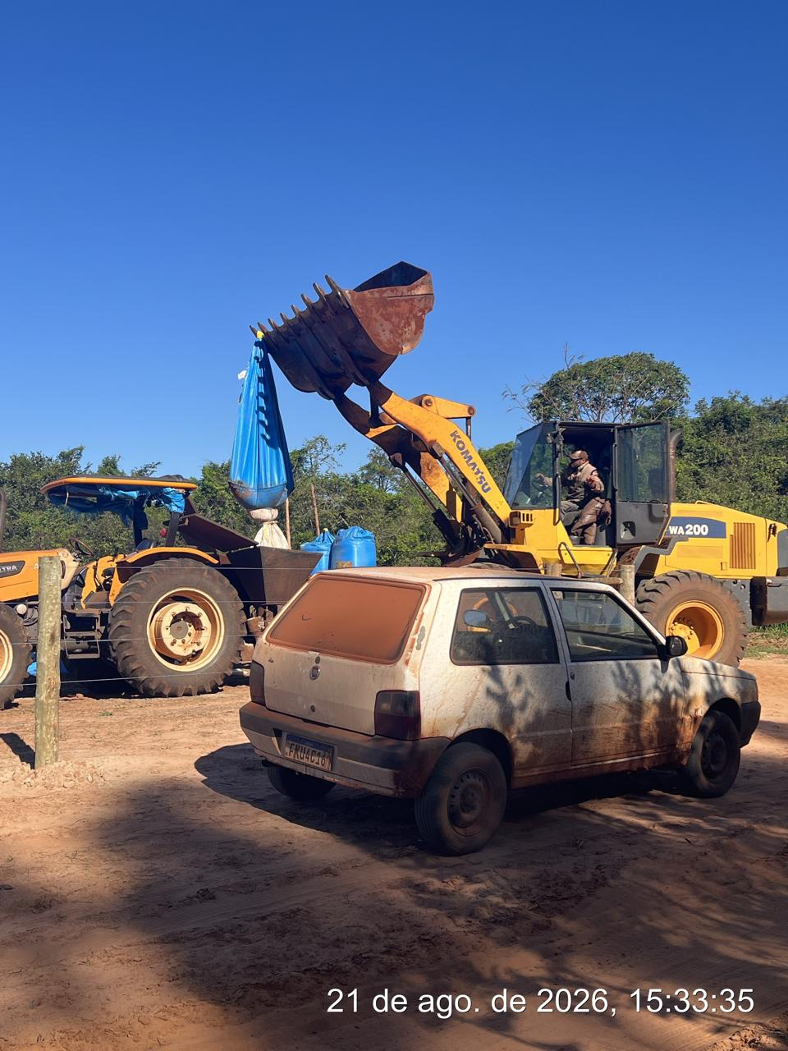

_________ _______________________
Cássia Francine Zacarim
Técnico de Segurança do
SRTE/MTE 1531/MS

3ª VISITA |  | AUDITÓRIA
DATA: | 24/08/2026 | DIA DA SEMANA: | SEGUNDA-FEIRA
OBJETIVO DA AUDITORIA
Realizar avaliação das condições de segurança e saúde ocupacional durante a execução das atividades, com foco no uso correto dos Equipamentos de Proteção Individual e na prevenção de acidentes no entorno de máquinas e cargas.

Quadro de Acompanhamento: De agosto
Pendência identificada | Status | Ação definida | Prazo
Trator sem cabine fechada, possuindo apenas teto de proteção | Pendente | Avaliar tecnicamente a adequação do trator à atividade e providenciar cabine fechada ou outra medida de proteção contra intempéries, projeção de materiais e demais riscos operacionais | Imediato
Colaborador Otavio sem abafador de ruído | Pendente | Fornecer abafador de ruído adequado ao colaborador Otavio e exigir sua utilização durante as atividades | Imediato
Colaborador Matheus sem abafador de ruído | Pendente | Fornecer abafador de ruído adequado ao colaborador Matheus e fiscalizar seu uso durante as atividades | Imediato
Colaborador Mateus embaixo da pá carregadeira e embaixo do bag | Pendente | Retirar imediatamente o colaborador Mateus da área sob a pá carregadeira e sob o bag, isolando e sinalizando a área de risco | Imediato
ASO realizado em 07/07/2025 | Vencido / Pendente de renovação | Agendar e realizar novo exame ocupacional, emitindo ASO atualizado antes da continuidade das atividades | Imediato
Falta de comprovação documental da regularização dos EPIs | Pendente | Registrar a entrega dos equipamentos, realizar orientação formal e manter ficha de controle assinada pelo colaborador | Até a próxima auditoria
Fiscalização do uso correto dos EPIs | Pendente | Implantar conferência diária dos equipamentos antes do início das atividades, com acompanhamento da liderança | Imediato e contínuo
Verificação das condições de segurança do trator | Pendente | Realizar inspeção do trator, registrar as condições encontradas e corrigir eventuais irregularidades antes da operação | Antes da próxima utilização

BASE LEGAL E REFERÊNCIAS NORMATIVAS
NR 01 – Disposições Gerais e Gerenciamento de Riscos Ocupacionais.
NR 06 – Equipamentos de Proteção Individual (EPI).
NR-18 - Segurança e Saúde no Trabalho na Indústria da Construção
NR 31 – Segurança e Saúde no Trabalho na Agricultura, Pecuária, Silvicultura, Exploração Florestal e Aquicultura.

DIAGNÓSTICO DE SEGURANÇA E OPERAÇÕES
Uso de Equipamentos de Proteção Individual
Durante a inspeção, constatou-se que o colaborador Otavio estava sem abafador de ruído, embora utilizasse óculos de segurança, botina de segurança, perneira e luva. Também foi identificado o colaborador Matheus sem abafador de ruído, embora estivesse com óculos de segurança, perneira, botina de segurança e luva. As situações caracterizam não conformidades relacionadas à proteção auditiva e expõem os trabalhadores a riscos ocupacionais decorrentes do ruído.
Providenciar imediatamente os EPIs adequados e em condições de uso.
Orientar formalmente o colaborador quanto à obrigatoriedade de utilização dos equipamentos durante toda a atividade.
Impedir o início ou a continuidade da atividade sem a devida proteção.
Registrar a entrega, a orientação e a fiscalização do uso dos EPIs.
Condições do trator
Foi identificado o colaborador Mateus e Otavio posicionado embaixo da pá carregadeira e embaixo do bag, caracterizando condição insegura e risco de acidente grave. A permanência de pessoas sob equipamentos ou cargas suspensas deve ser imediatamente impedida, com orientação dos envolvidos e controle da área.

PLANO DE AÇÃO E RECOMENDAÇÕES TÉCNICAS
Ação corretiva | Responsável | Prazo | Status
Fornecer abafador de ruído ao colaborador Otavio e fiscalizar seu uso | Empresa | Imediato | Pendente
Realizar orientação formal e registrar a ciência do colaborador | Liderança operacional | Imediato | Pendente
Impedir a permanência do colaborador Mateus sob a pá carregadeira e sob o bag, mantendo distância segura de máquinas e cargas | Manutenção / Segurança do Trabalho | Imediato | Pendente
Área de Vivência - Instalação de abrigo ou módulo móvel | Empresa | Pendente | 30 dias
Manter os registros ocupacionais atualizados, incluindo o ASO realizado em 07/07/2025 | Empresa | Conforme rotina | Conforme
RECOMENDAÇÕES AO COLABORADOR
Utilizar obrigatoriamente os EPIs fornecidos pela empresa durante toda a jornada e em todas as etapas da
atividade. Não iniciar nem continuar a operação sem os EPIs exigidos pela avaliação de risco, especialmente o abafador de ruído.
Comunicar imediatamente ao responsável a falta, o dano ou a inadequação de qualquer equipamento.
Cumprir as orientações da liderança e participar dos treinamentos de segurança.
Interromper a atividade e solicitar orientação sempre que identificar condição insegura.

CONCLUSÃO
A inspeção realizada em 24/08/2026 identificou não conformidades relacionadas à ausência de abafador de ruído pelos colaboradores Otavio e Matheus. Embora estivessem utilizando outros EPIs, ambos devem receber
orientação e fiscalização quanto ao uso obrigatório da proteção auditiva.
Também foi constatado que o colaborador Mateus estava embaixo da pá carregadeira e embaixo do bag, condição
que apresenta risco de acidente. A empresa deverá impedir imediatamente essa prática, orientar os colaboradores
e reforçar o controle das áreas de operação e movimentação de cargas.
Registra-se, para fins de acompanhamento ocupacional, que o ASO do colaborador foi realizado em 07/07/2025.
Na próxima visita, recomenda-se apresentar os comprovantes de entrega e orientação dos EPIs, bem como a avaliação e eventual regularização das condições de segurança do trator.

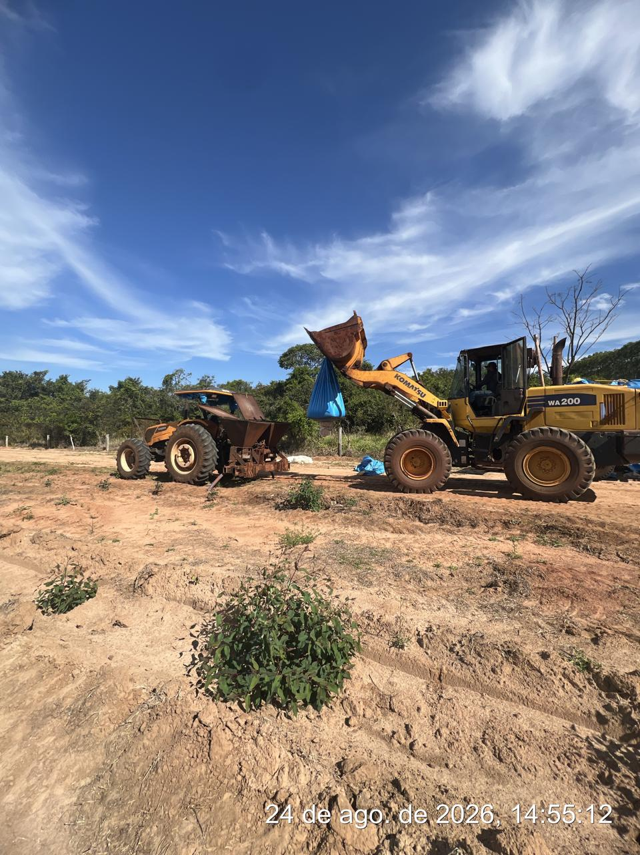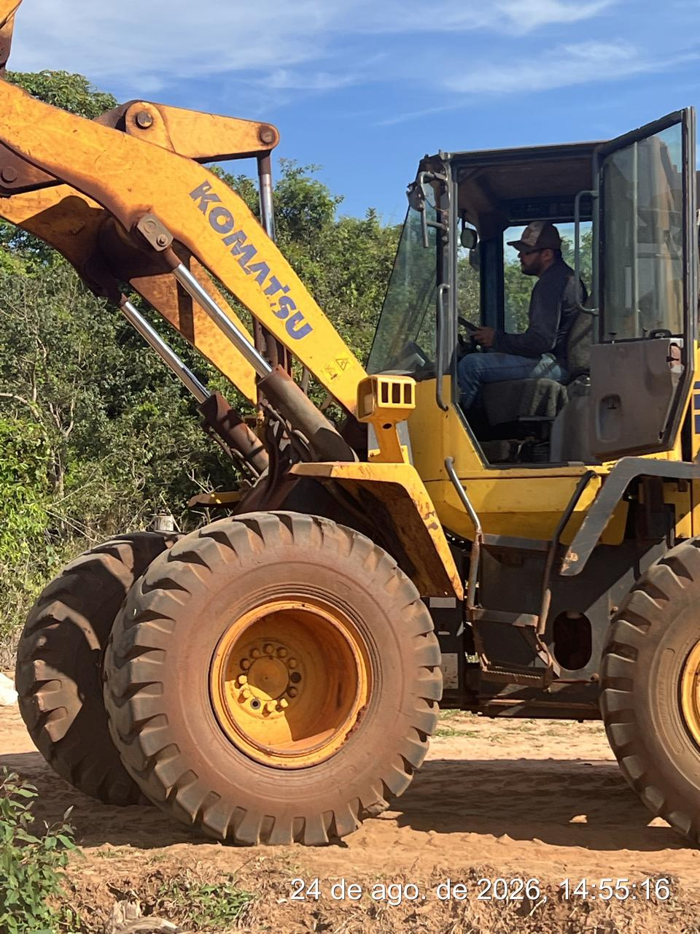

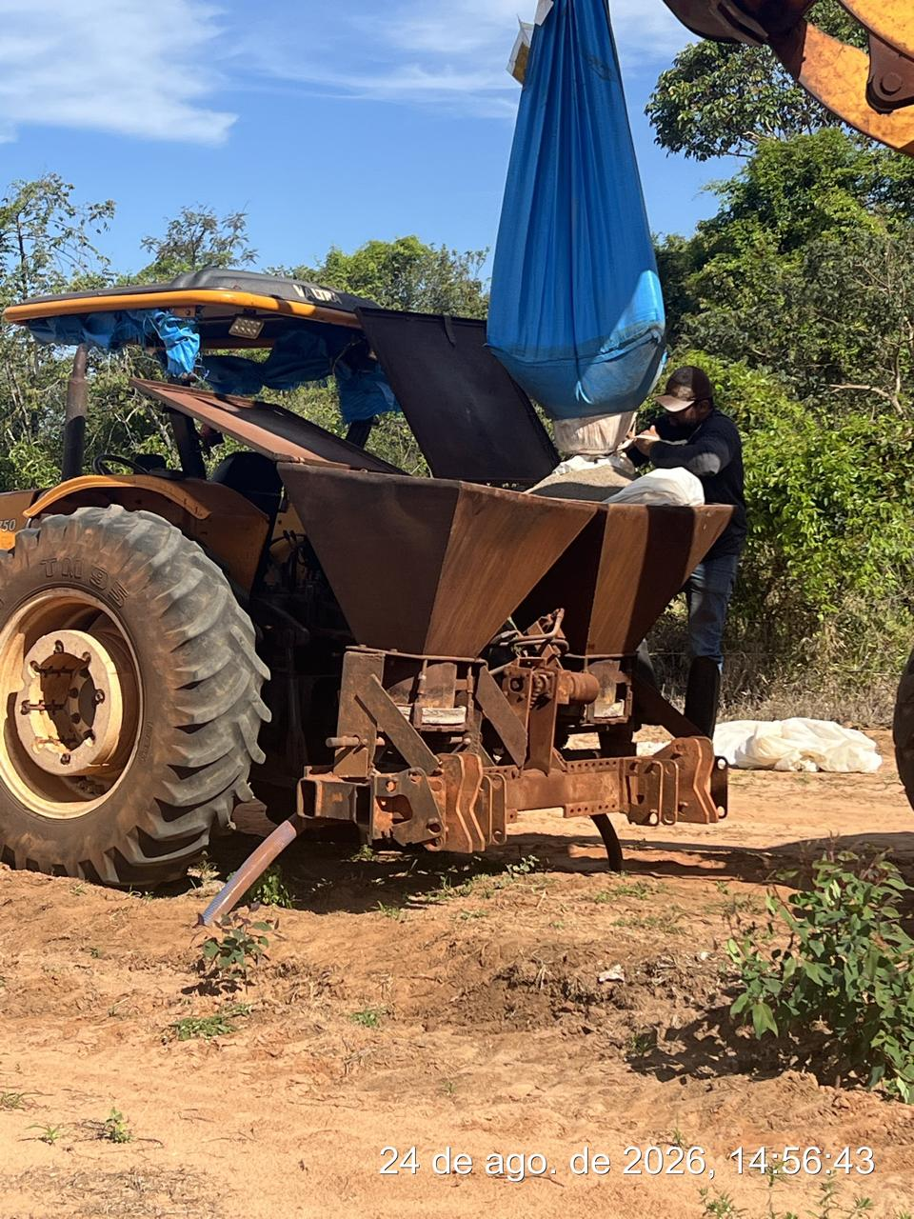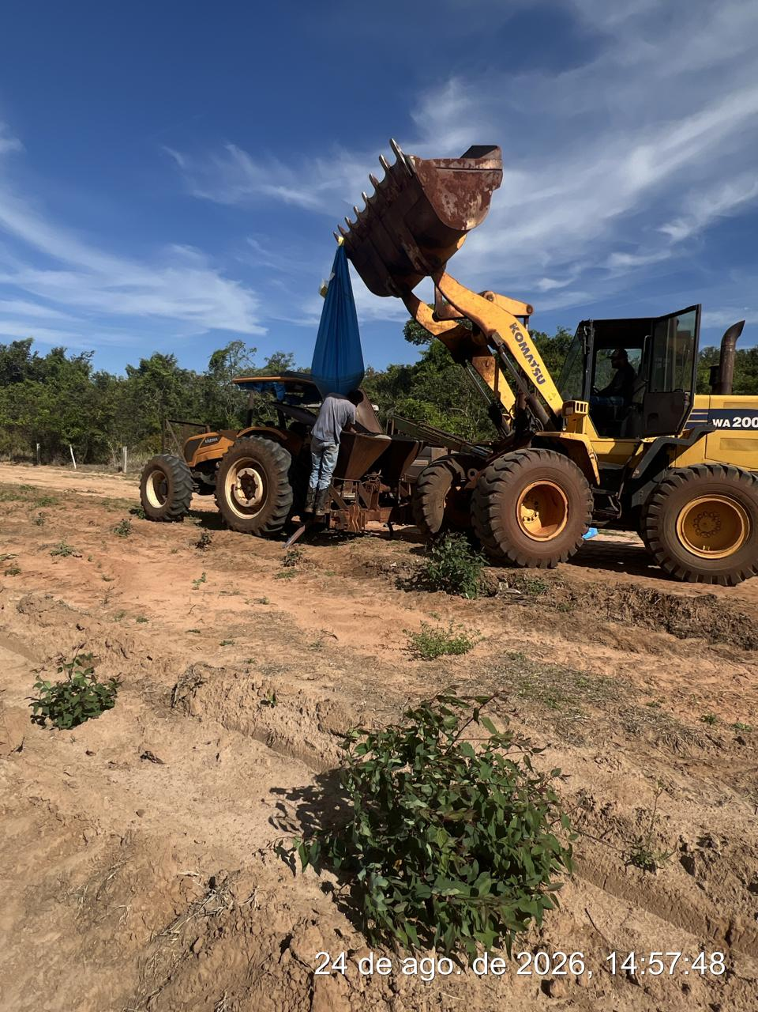

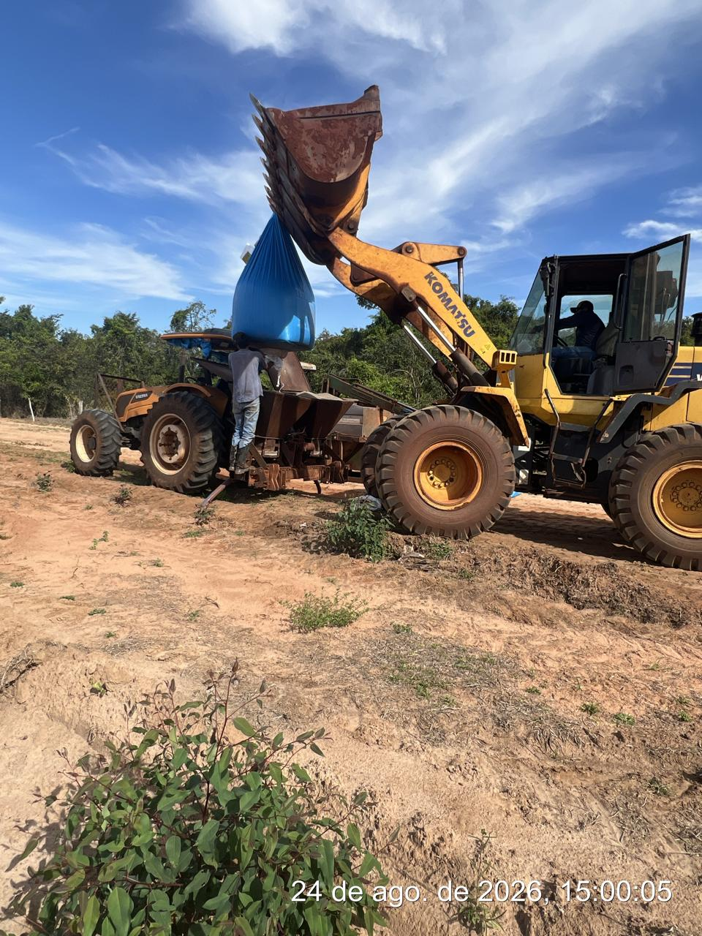

_________ _______________________
Cássia Francine Zacarim
Técnico de Segurança do
SRTE/MTE 1531/MS

